ACO Aufsatzstück Muli-Flex-PE fäkalienhaltig B125

ACO Haustechnik

Eigenschaften

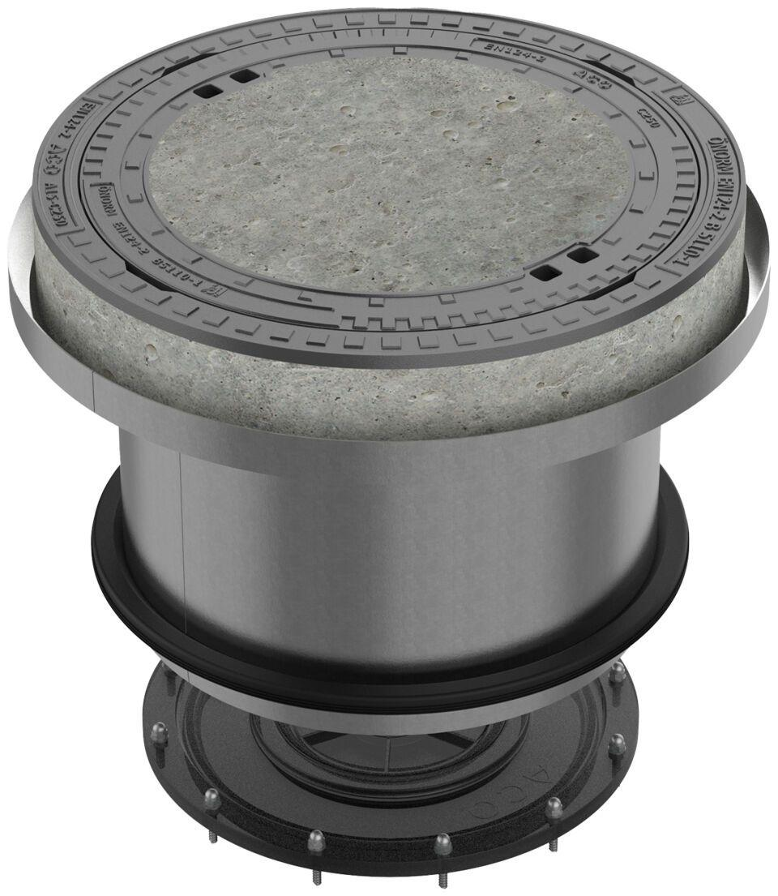

GTIN:

4068121215969

HAN:

3016793